Муниципальное казённое учреждение дополнительного образования «Центр творчества»,
г. Сосенский Козельского района Калужской области

Методическая разработка
«Основные формы работы педагога дополнительного образования с родителями»

Автор: методист
Кравкова Софья Сергеевна

2022 г.
Взаимодействие дополнительного образования и семьи отличается от взаимодействия с родителями в общеобразовательной организации. Отношения между детьми, родителями и педагогами дополнительного образовании (между всеми участниками образовательного процесса) построены на основе свободы выбора. Однако, как правило, многие родители не видят необходимости систематического общения с педагогами. Вследствие этого обнаруживается проблема неэффективного взаимодействия с семьей ребенка:
- с одной стороны – родители заинтересованы в том, чтобы ребенок увлекался «полезным делом»;
- с другой стороны, многие родители проявляют крайне «потребительское отношение» к занятиям и педагогу.
Сложным также является и понимание родителями содержания деятельности творческого объединения, его значения в развитии и воспитании ребенка, поэтому к занятиям относятся как чему-то несерьезному.
Успешное решение задач воспитания и развития возможно только при объединении усилий семьи и других социальных институтов. Педагогов дополнительного образования и родителей объединяют и забота о здоровье, и развитие ребенка, и создание атмосферы доверия, и достижения личностного успеха.
Основной целью работы с родителями обучающихся заключается в создании хороших условий для взаимодействия детей и родителей, укрепление дружеских отношений педагогов, родителей, детей, в активизации потенциала семьи для создания единой доброжелательной воспитательной среды. Вместо обособленности и формальной связи с родителями, педагоги дополнительного образования должны стремиться идти к партнерству с семьей, с родителями, на протяжении всего учебного года включая их в образовательный процесс.
Работа с родителями заключается в комплексе мер, помогающих взрослым осознать свою роль в развитии связей внутри семьи, лучше заботиться о благополучии ребенка, развивать его в социальном, интеллектуальном, этическом, чувственном плане.

Задачи сотрудничества
с родителями

Установить дружеские
отношения с семьей
каждого ребенка
Активизировать и обогащать
воспитательные
умения родителей

Объединить усилия
для полноценного
развития и воспитания
Создать атмосферу
общности интересов,
эмоциональной поддержки

В процессе развития ребенка современная педагогика выделяет три сферы:
- семья (основной институт социализации личности)
- образование (целенаправленное воздействие на ребенка)
- социум (стихийное влияние «улицы»)
Дополнительное образование детей является одной из немаловажных составляющих системы образования, что определяет необходимость педагогов дополнительного образования учитывать в своей деятельности взаимодействие все факты, которые определяют становление личности ребенка. Семья обязана выступать помощником общества, и общество должно по возможности помогать и поддерживать семью.
С точки зрения общества, быть родителем – это значит, в первую очередь, удовлетворять основные потребности ребенка, заботиться о его здоровье, счастье и благополучии. С точки зрения детской психологии и педагогики, в это понятие включаются взаимоотношения с детьми, их воспитание, направленное на развитие личности.
Родители постоянно испытывают потребность получать поддержку в воспитании своих детей, даже если не признает этого. Очевидно, что в наше время данная потребность в квалифицированной помощи актуальна, поскольку, занимаясь профессиональной подготовкой подрастающего поколения, воспитание будущих родителей находится на очень низком уровне. Воспитание родителей – общепринятый термин, под которым понимается в том числе и помощь родителям в исполнении ими функций воспитателей собственных детей.
Как показывает многолетний опыт работы с родителями, их больше всего интересует именно совместная деятельность с их детьми. Ведь это замечательная возможность посмотреть на ребенка другими глазами, увидеть его в новых незнакомых видах деятельности, просто плодотворно и весело провести время рядом с ним.
В дополнительном образовании используются активно следующие формы работы с семьей:
Групповые формы:
- Родительское собрание
- Дни открытых дверей
- Творческие мастерские
- Совместная игровая, соревновательная и досуговая деятельность
Индивидуальные формы:
- Индивидуальная консультация (беседа)
- Анкетирование, диагностика
- Наглядная информация Просветительская работа
Родительское собрание. Это дна из основных форм работы с родителями, в которой концентрируется весь комплекс взаимодействия образовательного учреждения и семьи. Однако проведение таких встреч в виде формальных отчетов и поучающих бесед имеет лишь негативные последствия. При проведении родительских собраний следует использовать методы и приемы, активизирующие внимание родителей, способствующие более легкому запоминанию сути разговора, создающие особый настрой на доброжелательный и откровенный разговор.
В подготовке и проведении родительских собраний надо учесть следующие моменты:
- За 2-3 недели до собрания объявить дату проведения, что позволит родителям спланировать своё время и создаст благоприятный настрой на его посещение.
- Выступление педагога на собрании должно быть хорошо подготовленным, доброжелательным. Задача педагога – поддержание интереса каждого родителя в процессе самого собрания. Родители на фоне общих дел должны увидеть деятельность своих детей. Родители, приводящие своих детей на занятия в учреждение дополнительного образования, как правило, в виду своей занятости не склонны выслушивать длинные монотонные лекции.

Дни открытых дверей. Способ познакомить родителей с содержанием, методами и приемами воспитания и обучения, условиями детской деятельности в учреждении дополнительного образования. Иногда данный метод помогает преодолеть предвзятое отношение родителей к ребенку, к его способностям.
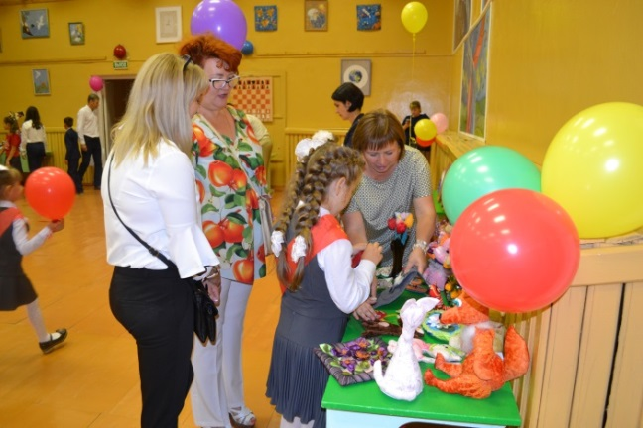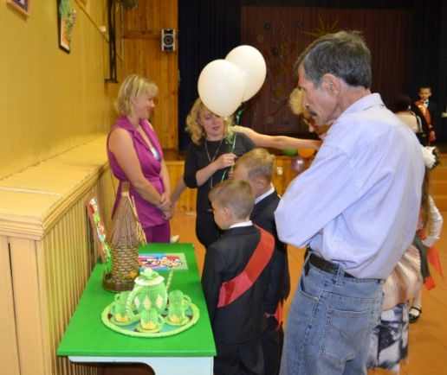

Творческие мастерские. Дети и взрослые могут периодически вовлекаться в совместную творческую деятельность. Основная цель творческих мастерских – это создание благоприятных условий для творческой самореализации родителей и детей, и, как результат, радость совместного творческого труда.
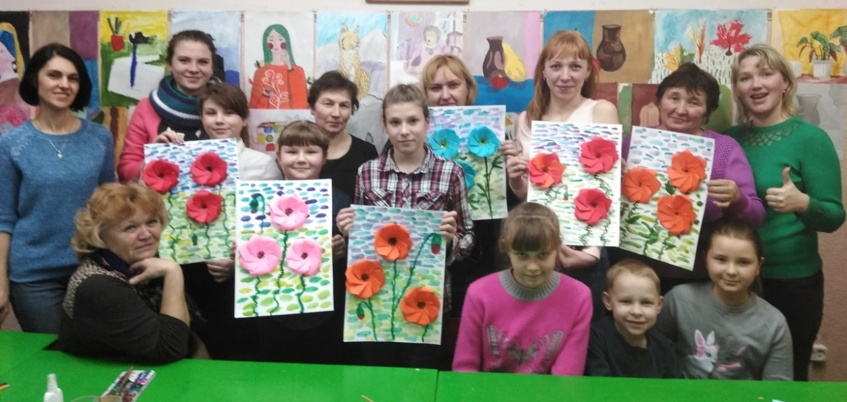

Совместная игровая, соревновательная и досуговая деятельность. Одним из оптимальных пространств для реализации части идей – есть игровое, соревновательное пространство. Именно в процессе игры ребенок чувствует себя в комфортно. При этом очень важна роль педагогов, которые это пространство организуют. Именно поэтому руководителям творческих объединений необходимо занять позицию не только как организатора мероприятия, но и как помощника родителей в приобретении новых способов совместного с детьми времяпровождения.
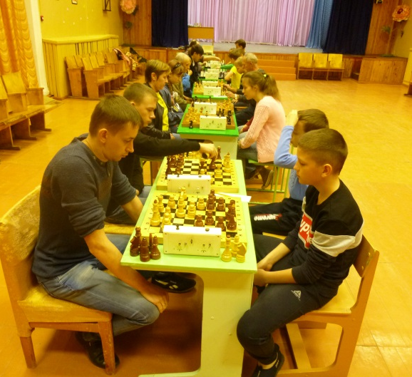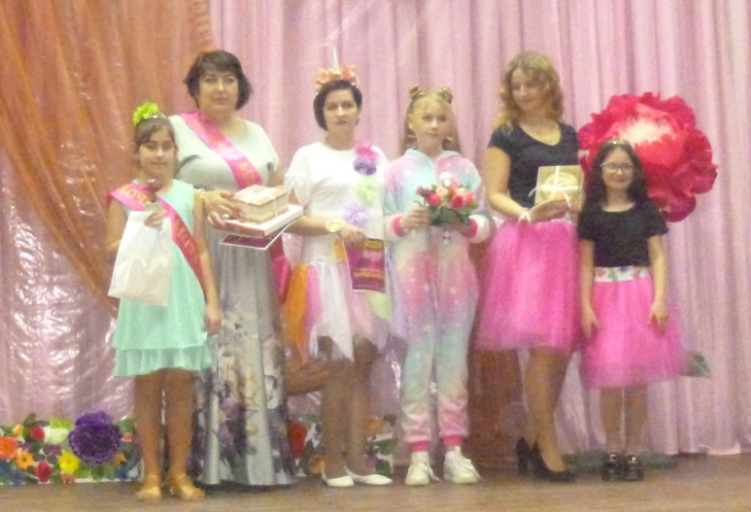
Опыт организации такого рода работы показывает, что при этом результативность совместной деятельности значительно возрастает, так как сочетаются возможности и преимущества ее участников: опыт и мудрость взрослого, оригинальность и нестандартность мышления детей.

Анкетирование, диагностика. Проводится для выяснения запросов родителей, удовлетворенности работой педагога, объединения, учреждения дополнительного образования. Составить анкеты по различным вопросам вам помогут методист и психолог, педагогическая и методическая литература.

Индивидуальная консультация (беседа). Во время консультаций родители и педагог имеют возможность познакомиться с настроением в семье, обговорить волнующие обе стороны проблемы. Эта форма очень эффективная. На индивидуальных беседах родители более открыты. Консультации проводятся как по инициативе педагога, так и по инициативе самих родителей. Девиз консультации: «Мы вместе против проблемы, но не против друг друга».

Просветительская работа. Ведение официального сайта или странички в официальных группах в социальных сетях. В последние годы в связи с активным внедрением интерактивных форм общения в нашу жизнь, педагоги стали использовать возможности сети Интернет для освещения деятельности своего творческого объединения. Структура сайта/странички, содержание представленного на нем материала нив коем случае не должны противоречить требованиям Российского законодательства.

Наглядная информация. Наглядная информация в виде стендов универсальна и имеет огромные возможности по освещению процесса обучения. В то же время она не предусматривает личного контакта педагога и родителя. Поэтому важны форма и способ подачи информации, а так же её содержание.
Формы наглядно-текстовой информации:
- Выставки тематические, посвященные какой-либо теме, связанной с семьей
- Выставки детских работ (периодически)
- Индивидуальные (персональные) выставки детских работ
- Стенды, представленные фотографиями детей, отражающих их жизнедеятельность в учреждении
- Буклеты. Помогают педагогу представить свое объединение. В буклете может содержаться информация за несколько лет (цель программы, достижения, история выпускников, отзывы родителей и т.п.), а также на конкретный учебный год – расписание, режим работы, необходимое оборудование, правила поведения, контактные данные директора, педагога и т.д.

В целом, чётко организованная работа с родителями носит конструктивный характер, позволяя смоделировать единую образовательную среду в организации. Поскольку именно родители изначально являются главными заказчиками образовательных услуг, специалистам необходимо стремиться уделять должное внимание эффективным формам взаимодействия организаций дополнительного образования с семьями воспитанников.
В заключении, хочется напомнить вам золотые правила, которые помогут вам, уважаемые педагоги, эффективного взаимодействовать с родителями обучающихся:
- Родителям нужна поддержка, помощь и добрый совет. Если вы ими располагаете, создайте необходимые условия для общения.
- Не беседуйте с родителями второпях, на бегу; если вы не располагаете временем, лучше договоритесь о встрече в другой раз.
- Разговаривайте с родителями спокойным тоном, не старайтесь наставлять и поучать – это вызывает раздражение и негативную реакцию со стороны родителей.
- Умейте терпеливо слушать родителей, давайте возможность высказаться по всем наболевшим вопросам. Не спешите с выводами! Обдумайте хорошо то, что вы от родителей услышали.
- То, о чем родители вам поведали, не должно стать достоянием других родителей, детей и педагогов. Если есть профессиональная необходимость поделиться той информацией, которую сообщили родители, еще с кем-то, родителей необходимо поставить об этом в известность.
- Каждая встреча с семьей ребенка должна заканчиваться конструктивными рекомендациями для родителей и самого воспитанника.
- Если педагог в какой-то проблеме или ситуации некомпетентен, он должен извиниться перед родителями и предложить им обратиться за консультацией к специалистам.
- Готовясь к встрече с семьей ребенка, необходимо помнить, что любой родитель хочет услышать не только плохое, но и хорошее, дающее шанс на будущее.

Список литературы
- Алиева И. И., Система работы с родителями в организации дополнительного образования детей
- Брюшинина Т. Ю., Организация работы с родителями в организации дополнительного образования
- Федеральный закон № 273-ФЗ от 29.12.2012 года «Об образовании в Российской Федерации»

